МУНИЦИПАЛЬНОЕ БЮДЖЕТНОЕ УЧРЕЖДЕНИЕ ДОПОЛНИТЕЛЬНОГО ОБРАЗОВАНИЯ ЭКОЛОГО – БИОЛОГИЧЕСКИЙ ЦЕНТР МУНИЦИПАЛЬНОГО ОБРАЗОВАНИЯ
КРАСНОАРМЕЙСКИЙ РАЙОН

Проектная работа по теме: «Мусор: угроза или возможность?»

Номинация « Благоприятная окружающая среда и сохранение экосистем»

Автор проекта:
Сундарев Владислав Николаевич – лидер Волонтерского отряда МБУ ДО ЭБЦ «ЭКОС»
Научный руководитель:
педагог –организатор МБУ ДО ЭБЦ
Лаевская Маргарита Борисовна

ст. Полтавская 2026 г.
Содержание:

Введение…………………………………………………………………………...3
Глава 1.История проблемы……………………………………………………….4
Глава 2.Методика выполнения проекта.………………………………………...6
Заключение……………………………………………………………………......7
Список используемой литературы………………………………………………8
Приложение…………………………………………………………………….....9

Введение
Человеку в процессе жизни свойственно оставлять за собой всевозможный мусор и различные отходы. В каждом доме образуется огромное количество различных бытовых отходов, которые в конечном итоге выбрасываются на свалки или сжигаются.
Проблема мусора в последние годы выдвинулась среди прочих экологических проблем на первое место. Поэтому эта проблема в настоящее время актуальна.
Цель проекта: изучить отношение людей к проблеме бытового мусора, выявить примеры эффективного опыта решения проблемы
Задачи:
1.Изучить влияние бытовых отходов на окружающую среду.
2.Провести экологическую акцию «Чистые берега», «Крышки на благо».
3.Разработать памятку «Сохраним планету».
4.Провести разъяснительную беседу с жителями ст. Полтавской по вопросам об охране окружающей среде и сортировке бытовых отходов.
Объект: Бытовые отходы
Предмет: Возможность раздельного сбора мусора.
Сроки проведения исследования: декабрь 2025год - март 2026 год

Глава 1. История проблемы
Исследуя данную проблему по журналам, энциклопедиям, учебникам по экологии, сети Интернет, я узнал, что, оказывается, проблема бытового мусора актуальна для всех стран мира.
В среднем на каждого жителя Земли за год накапливается около тонны отходов, а это более 5 миллиардов тонн. В каждой стране мусорные проблемы имеют свои особенности, но везде, где есть мусор, имеются и мусорные свалки. Бывают свалки «дикие» и специально оборудованные. «Дикие» свалки всем нам хорошо знакомы. На пустырях, заброшенных стройках, вдоль рек и даже на берегу моря, вдоль автомобильных и железных дорог сваливают, не смотря на запреты, самый разнообразный мусор.
Серьезную опасность по загрязнению окружающей среды представляют бытовые отходы. Свалки мусора существенно влияют на все компоненты окружающей среды и являются мощным загрязнителем воздуха, почвы, грунтовых вод. Эти свалки являются, кроме того, еще рассадниками мышей, крыс, насекомых и могут стать источниками инфекционных заболеваний. Особое место среди бытовых отходов занимают пластмассы и синтетические материалы, так как они не подвергаются процессам биологического разрушения и могут длительное время находиться в окружающей среде. Я выяснил, что для разложения бытовых отходов требуется очень много лет:
Стеклянные бутылки - 1000 лет;
Пластиковые бутылки – 450-1000 лет;
Консервные банки – 50 - 80 лет
Изделия из нейлона – 30 - 40 лет;
Полиэтиленовый пакет – 10 - 20 лет;
Бумага – от 1 месяца до 1 года;
Апельсиновая или банановая кожура-2 - 5 недель.
Количество бытового мусора растёт с каждым днём стремительными темпами. А перерабатывается промышленным методом только 13% бытовых отходов.
Мировая практика предлагает следующие способы, которые дают возможность избавиться от бытовых отходов:
- способ захоронения (в земле, в водоёмах);
- способ сжигания;
- утилизация.
Первые два способа являются разрушительными для нашей окружающей среды, они несут в себе серьезную экологическую опасность. Способ утилизации - самый безопасный и эффективный для решения проблемы избавления от мусора, но для этого, необходимо большее количество перерабатывающих заводов, нежели сейчас. А также необходимо изменить привычное поведение людей, каждому научиться сортировать бытовой мусор.
На данный момент в России есть положительные изменения в решении этой проблемы. Были созданы мусорные контейнеры, которые отличаются не только по цвету синий, желтый, зеленый, но и по своему назначению:
-жёлтый контейнер - предназначен для изделий из пластика;
-зелёный контейнер - предназначен для газет, журналов и картонных коробок; -синий контейнер - предназначен для банок, бутылок из стекла.
Существуют так же специальные сетчатые урны для сбора пластиковых бутылок (ПЭТ), которые утилизируют без крышек. А собранные отдельно крышечки, используют для дальнейшей переработке и получают полезные товары. Для уменьшения объема захоронения отходов на таких полигонах будут применять метод компостирования. Это предотвратит гниение и распространение неприятных запахов. Также в перспективе на Кубани могут быть открыты крупные производства по переработке отходов резинотехнических изделий, пластмасс, стекла, макулатуры и производству изделий из вторсырья.
Глава 2. Методика выполнения проекта
На одном из занятий кружка «Школа юного исследователя», была тема: «Взаимосвязь в природе. Разработка правил по охране окружающей природы», где подробно рассказывалось о том, как правильно сортировать и утилизировать бытовой мусор. Я серьезно задумался о проблеме загрязнения окружающей среды бытовыми отходами, так как они не подвергаются процессам биологического разрушения и могут длительное время находиться в окружающей среде и для разложения требуется много лет. Я понял, что частично решить эту проблему может каждый.
Мне захотелось внести свой вклад в охрану природы. Так как я каждый день хожу в школу по улице Набережной, я обратил внимание, что, к сожалению, на берегу Полтавского ерика разбросан бытовой мусор бытовой мусор, а именно пластиковые бутылки, полиэтиленовые пакеты, консервные банки (Приложение 1). Этой информацией я поделился на занятиях с педагогом и ребятами, и мы все вместе составили план действий по решению этой проблемы (Приложение 2).
Первым этапом нашей работы стало участие в районной акции «Чистые берега», где учащиеся вышли на уборку береговой линии нашей речки, дружно и сплоченно собрали бытовой мусор, оставленный недобросовестными жителями станицы (Приложение 3).
Следующим этапом работы стало принятие участия в долгосрочной акции «Крышки на благо». На протяжении акции мы собирали пластиковые бутылки, для того, чтобы отделить крышки от бутылок и отправить в пункт сбора для дальнейшей их переработки.
С целью экологической культуры я решил с одноклассниками и друзьями провести беседу по грамотному отношению при сортировке бытовых отходов. После беседы мы совместно выполнили плакат «Мы за чистоту» (Приложение 4).
Кроме этого, мы создали памятки по охране окружающей среды «Сохраним планету». Эти памятки я раздал жителям станицы Полтавской и провел разъяснительную беседу по вопросам об охране окружающей среде и сортировке бытовых отходов (Приложение 5).
А также мы узнали, что бытовым отходам можно дать вторую жизнь, изготовив из них поделки (Приложение 6).

Заключение

В результате проделанной мною работы, я сделал следующие выводы:
- экономический (экономить семейный бюджет, создавая своими руками необычные поделки, которые могут порадовать родных и близких);
- эстетический (получаем удовольствие, создавая различные изделия своими руками);
- экологический (продлевая срок использования пластиковых бутылок и другого упаковочного материала).
Я считаю, что главным результатом моего проекта является не только создание итогового продукта и приобретения знаний по окружающему миру и экологии, но и привлечение интереса к волнующей нас проблеме, ответственного отношения к месту, в котором мы живем. Даже маленький вклад ценен для большого дела.

Список используемой литературы
1. Гомарович Э.С. « Чем дышит город». М.: « Химия», 1990
2. Захлебный А.Н. « Книга для чтения по охране природы». М.: Просвещение, 2015г.
3. Коноплёва Н.П. «Вторая жизнь вещей». «Просвещение», Москва, 2003
4. Протасов В.Ф.« Экология, здоровье и охрана окружающей среды в России», М.: « Финансы и статистика», 2001
5. Родионов С.К. и др. «Что такое мусор». М.: « Химия», 2016
6. Хефлинг Г. «Тревога в 2000 году». М.: « Мысль», 2015
7. Хотунцев Ю. Л. «Человек, технологии, окружающая среда». М.: «Устойчивый мир», 2001.

Приложение 1

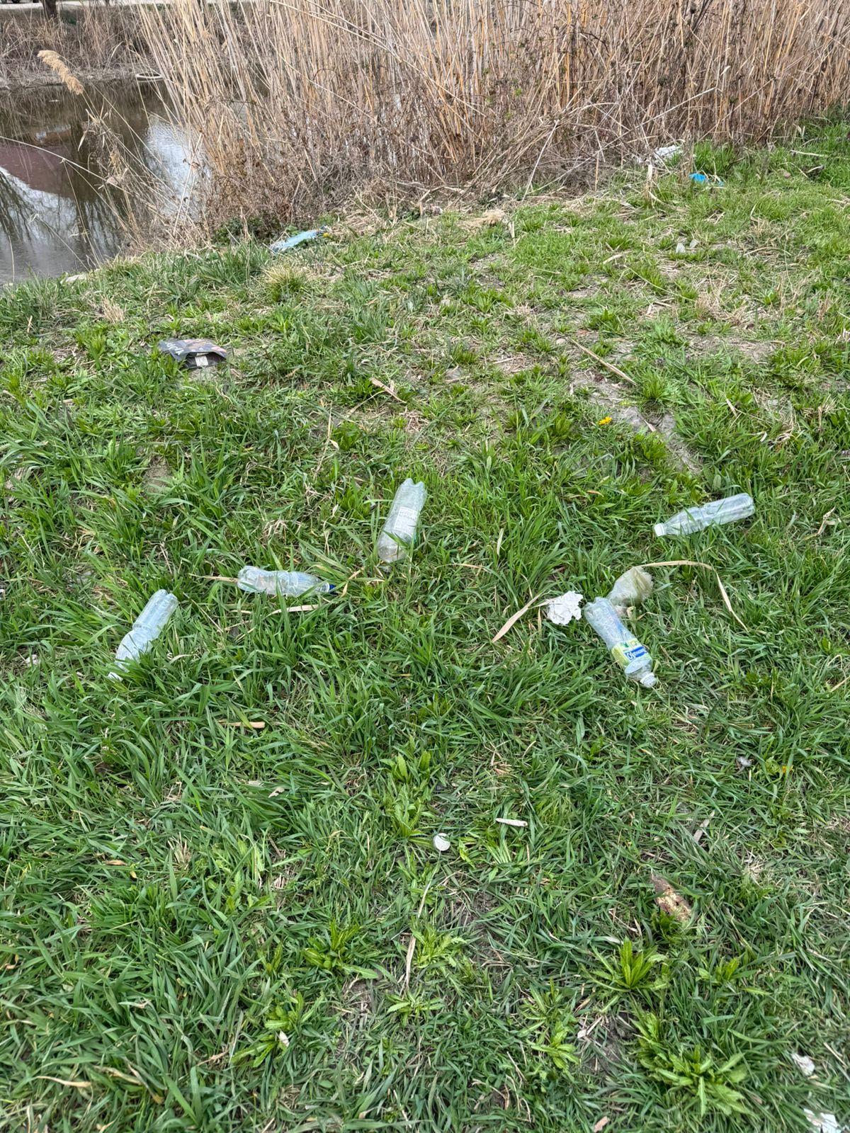

Приложение 2
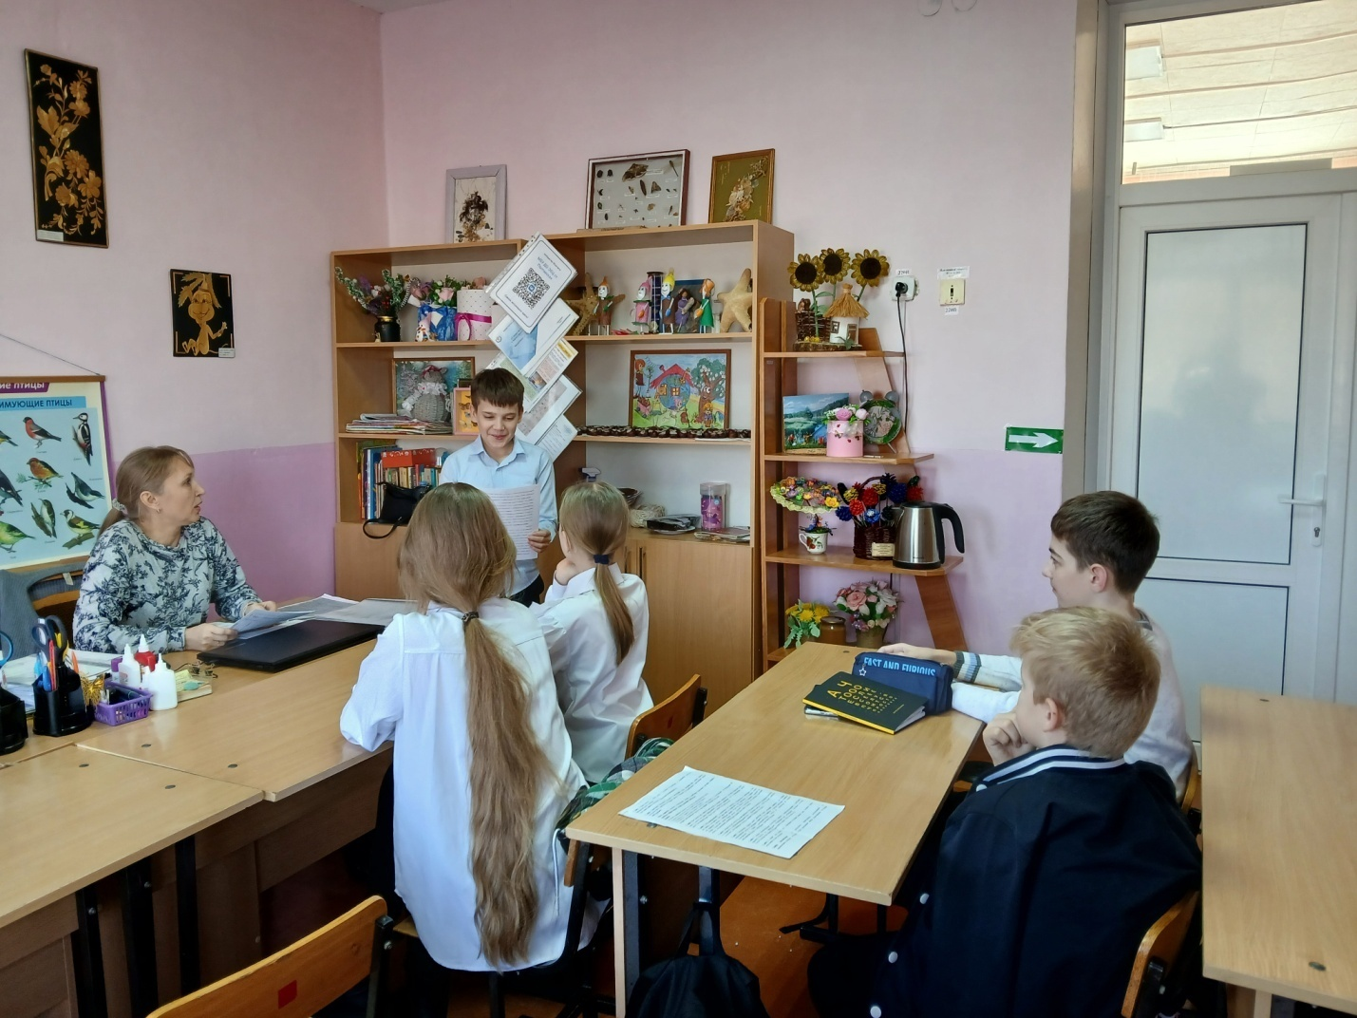

Приложение 3
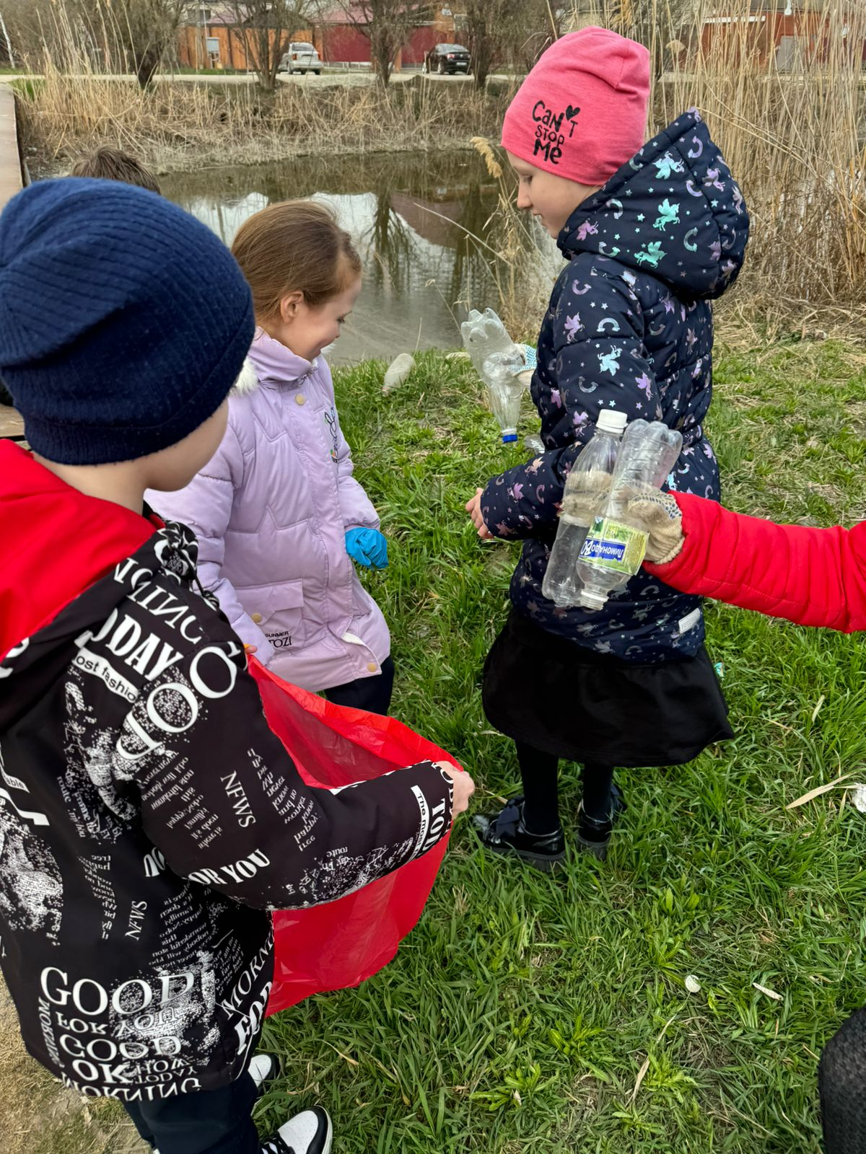

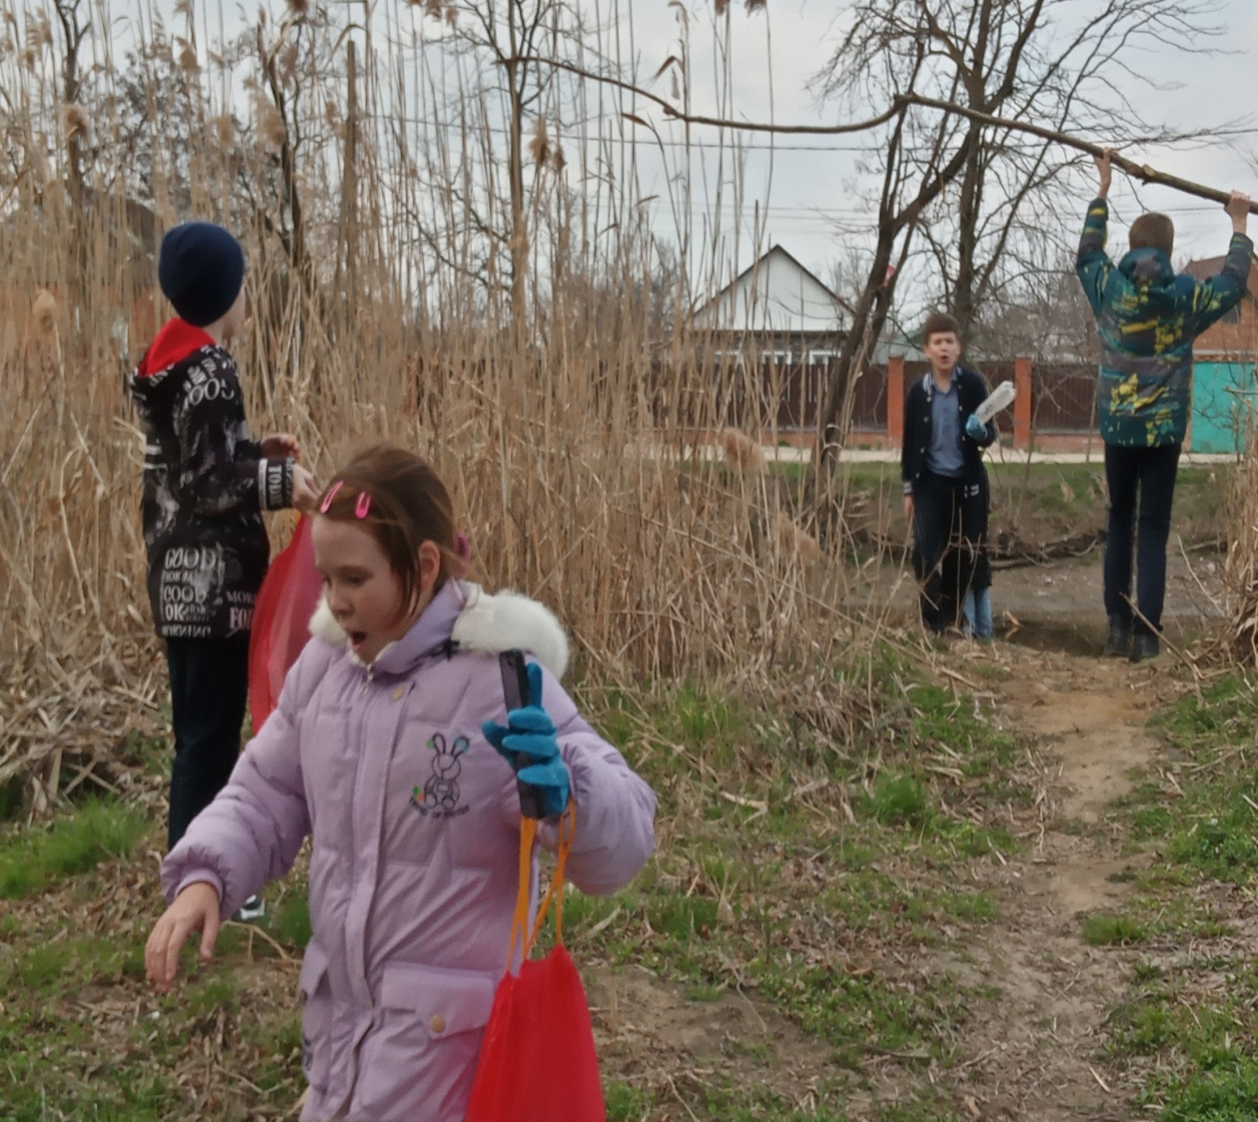

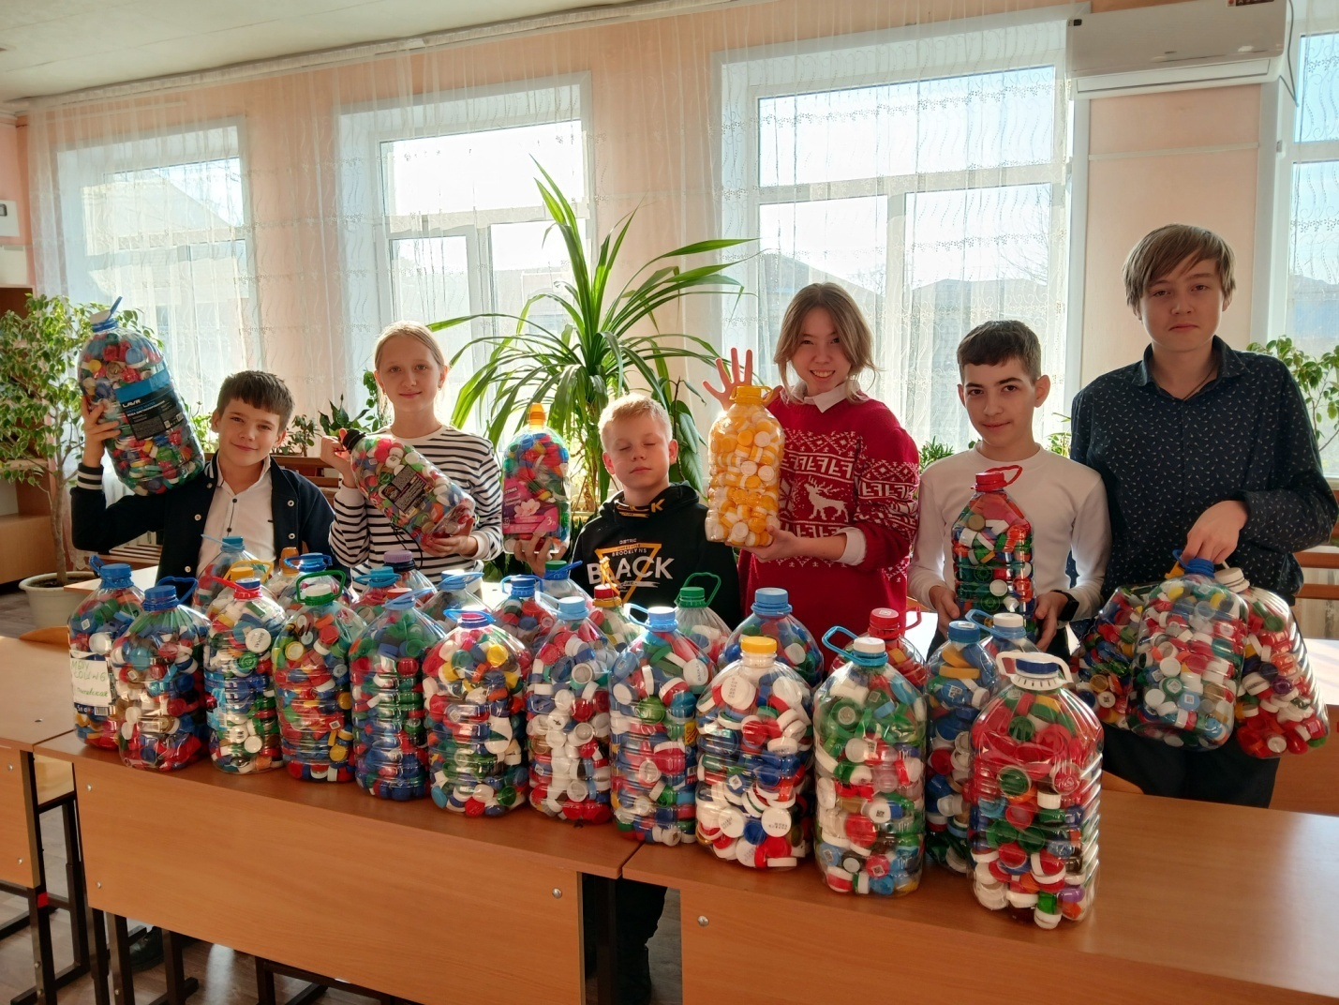

Приложение 4
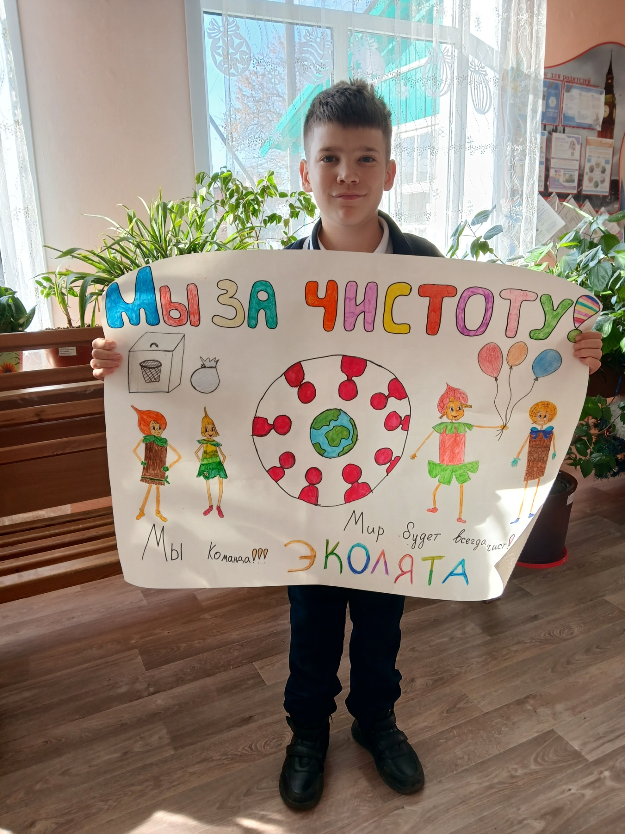

Приложение 5
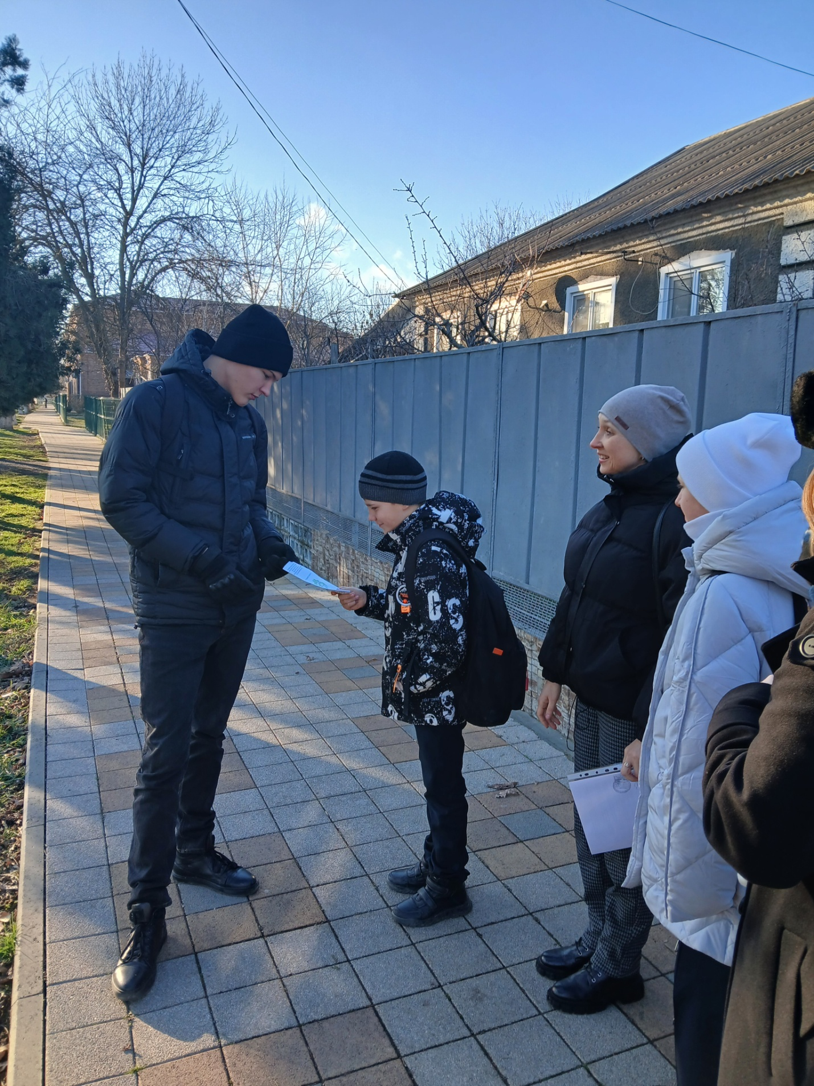

Приложение 6
